Социальная практика по фильму «Песня ветра»

3Б КЛАСС МБОУ-СОШ № 4 Г.КЛИНЦЫ БРЯНСКОЙ ОБЛАСТИ КЛАССНЫЙ РУКОВОДИТЕЛЬ : КОВАЛЕВА ГАЛИНА ИВАНОВНА

2021 г.

«Понимание природы, гуманное,
бережное отношение к ней —
один из элементов нравственности,
частица мировоззрения».
К. Паустовский.
5 марта 2021 года в 3б классе МБОУ-СОШ №4 г. Клинцы прошёл киноурок «Песня ветра». Фильм вызвал у учеников большой интерес. Сохранение фольклорных традиций своего народа, дружественная связь с природой, понимание себя как части природы и одновременно её защитником вдохновили ребят на добрые дела. На классном часу ребята предложили выполнить социальную практику, соединив традиции русского народа и помощь прилетающим птицам.
На Руси с глубокой древности почитали и любили птиц. А 22 марта - день весеннего равноденствия - считался особенным днём. Принято считать, что именно в этот день природа начинает пробуждаться от зимнего сна. Первые вестники весны - птицы - возвращаются в родные края. Поэтому назвали этот народный праздник « Жаворонки». В этот день принято было выпускать на волю птиц, привечать перелётных птиц, подготавливая для них жильё. В семьях утром пекли из теста фигурки птиц и раздавали детям. Выходя в поле, пели песенки - заклички, приглашающие весну в родной край.
И в наш Брянский край приходит долгожданная весна. Ребята решили изготовить скворечники и кормушки для прилетающих и зимующих пернатых друзей. Они поселятся в парке возле школы, будут радовать посетителей парка своим щебетом, защищать деревья и зелёные насаждения парка от вредителей. Две недели шла активная подготовка к этому дню. Совместно с родителями и учителями школы ученики с большим вдохновением мастерили кормушки и скворечники.
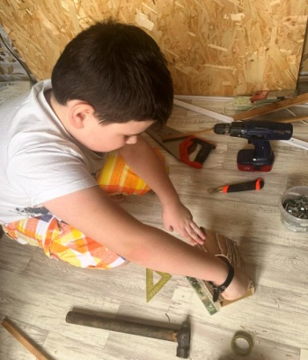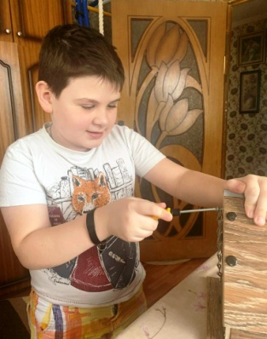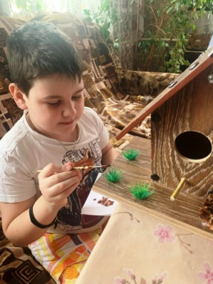
Медведев Никита
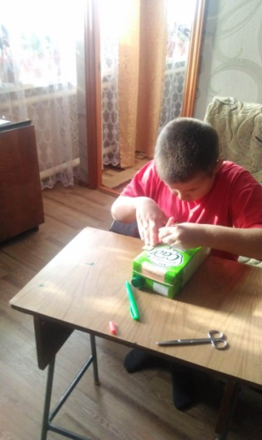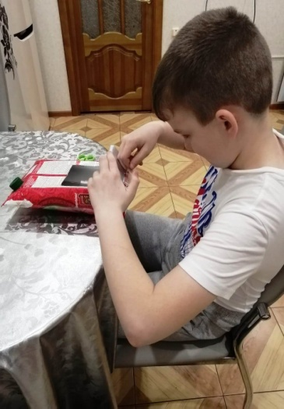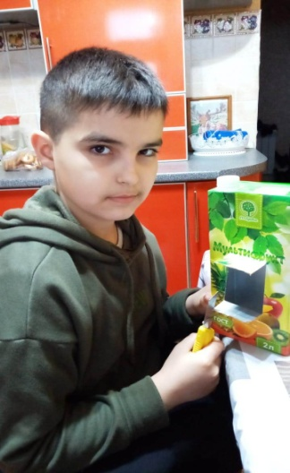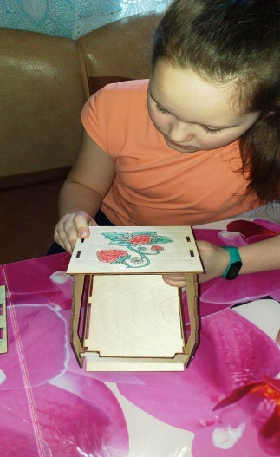
Федотов Данила Коротченко Арсений Курако Иван Ефименко Лиза
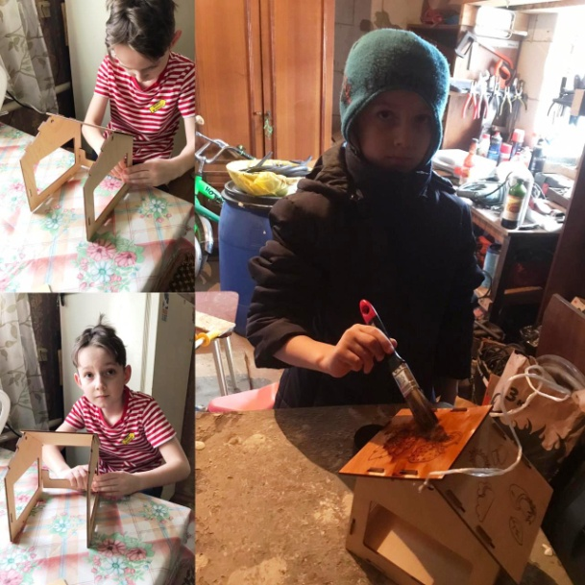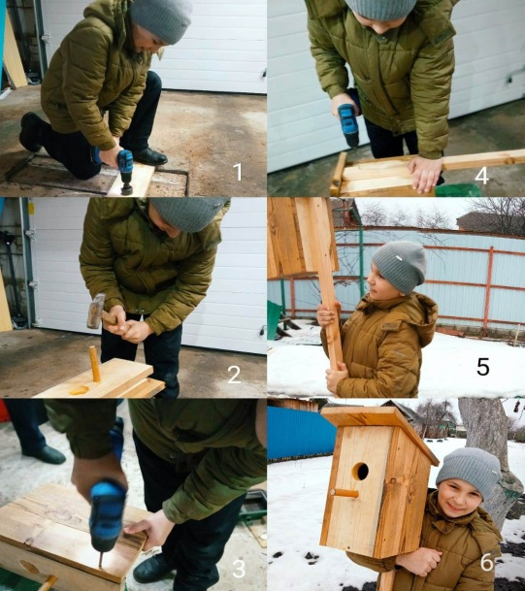
Гончаров Арсений Евренко Максим

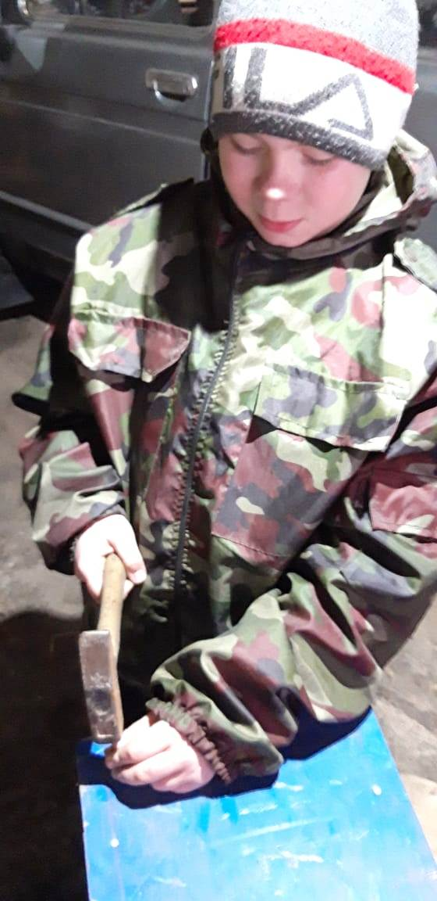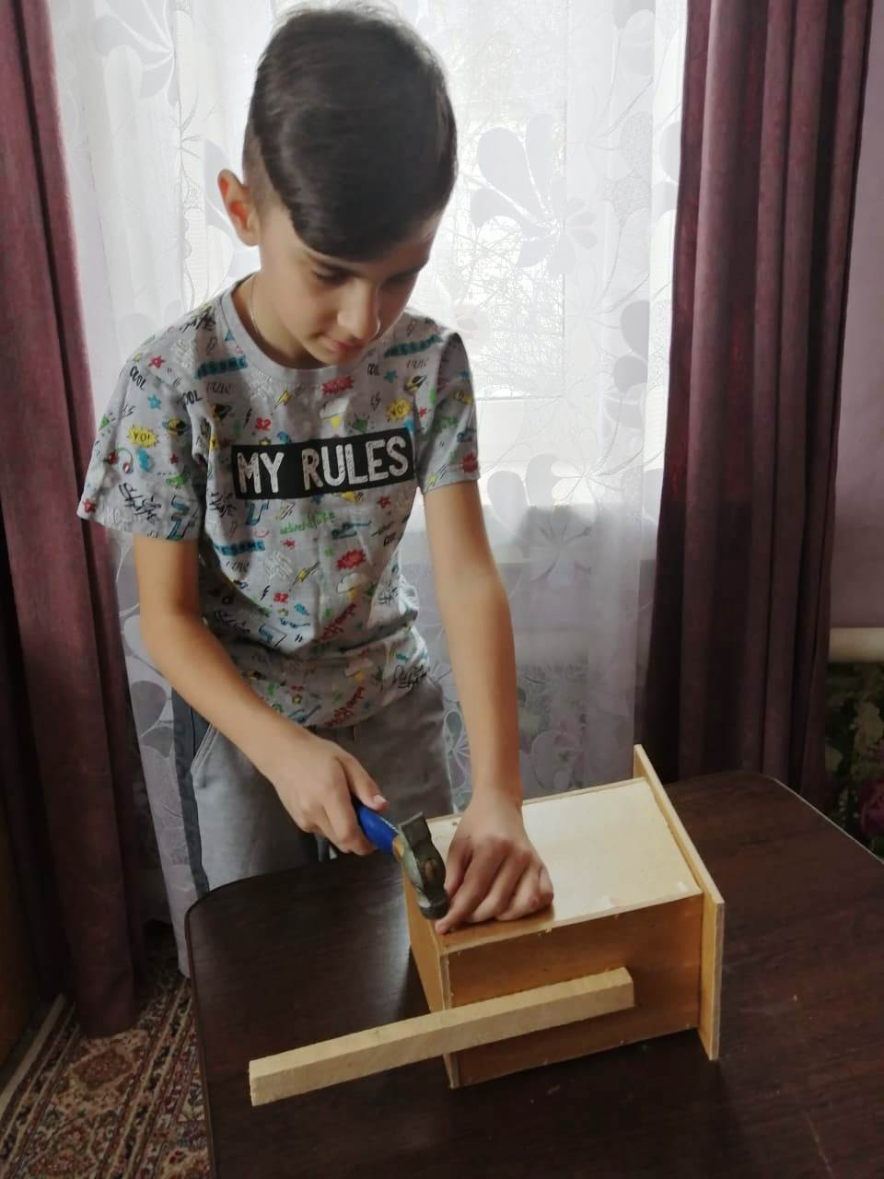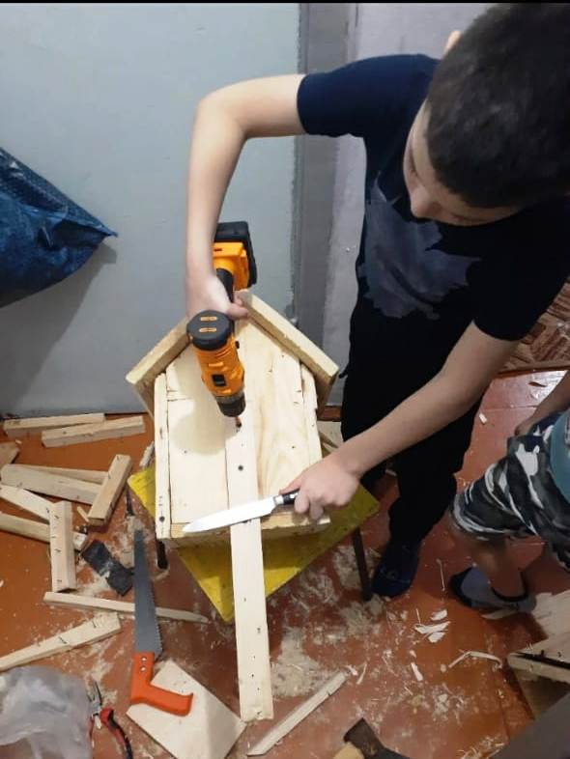
Савостиков Максим Махонин Егор Поленок Тамирлан
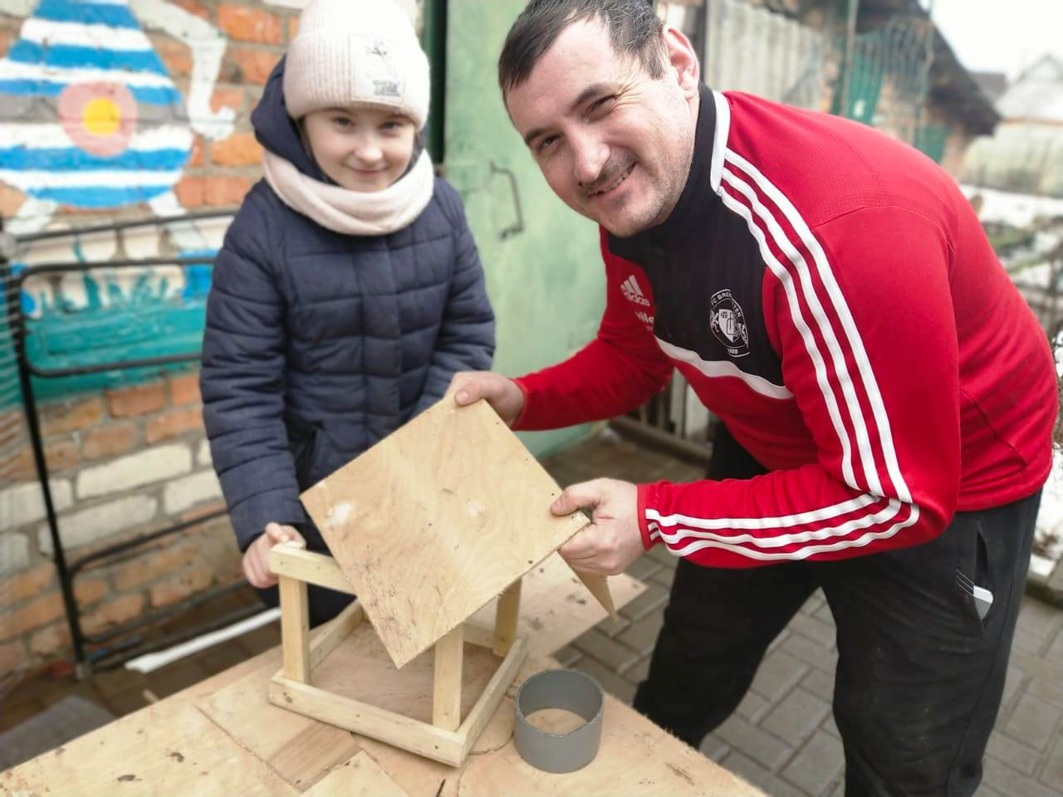
Кошелева Аня с дедушкой.

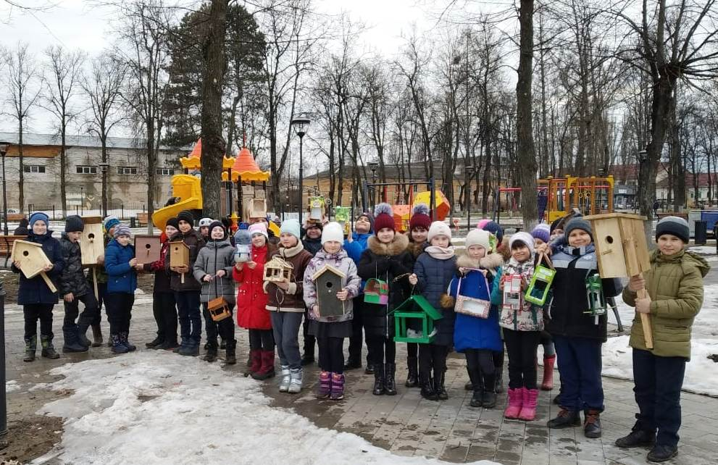
А это весь наш дружный 3б ! Хорошо подготовились к встрече пернатых друзей!

22 марта выдался ветреный, но по-весеннему особенный день. То светило солнце, то прилетал холодный ветерок. Ребята 3б класса развешивали в парке у школы свои кормушки и скворечники. Создавая благоприятные условия для жизни птиц , ученики воспитывали в себе чувство ответственности за всё живое, проявляли чуткость, доброту и познавательный интерес к природе, взяв девизом своей работы слова из фильма «Песня ветра» о том, что истинный хранитель народной мудрости тот, кто любит и бережёт природу, кто ощущает себя её частью, кто дружелюбен ко всему живому.

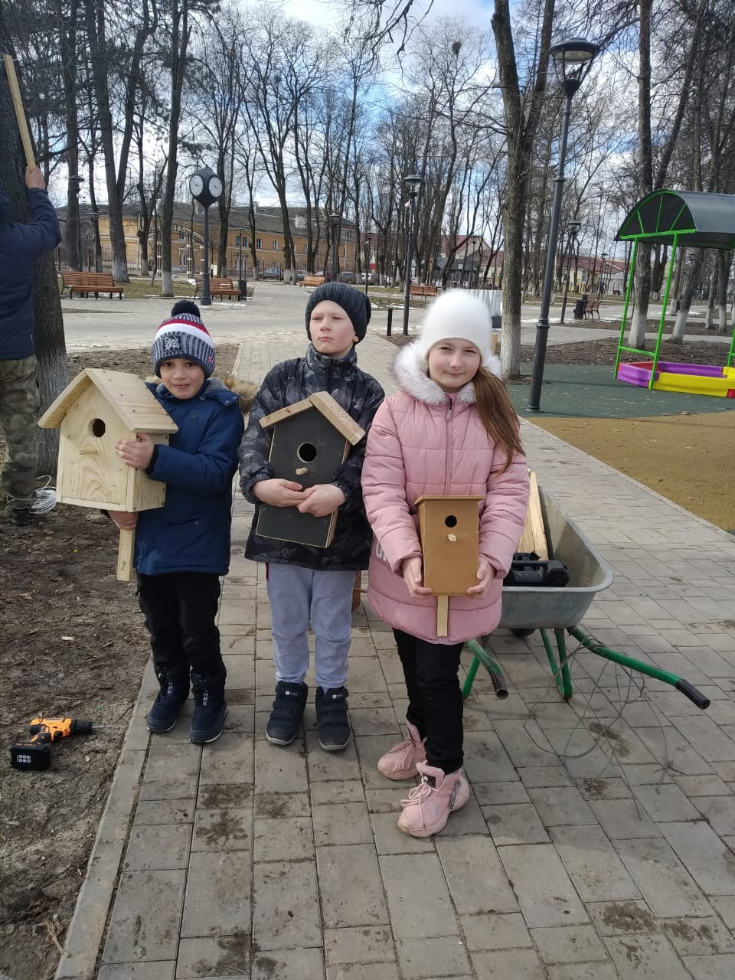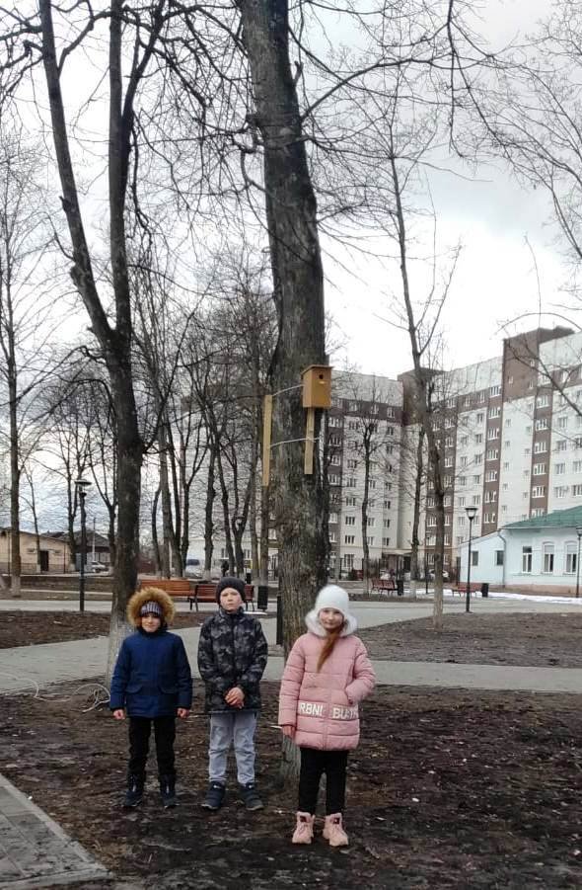
Поленок Тамирлан, Борщов Алексей, Ветрова Эвелина – самые активные помощники.
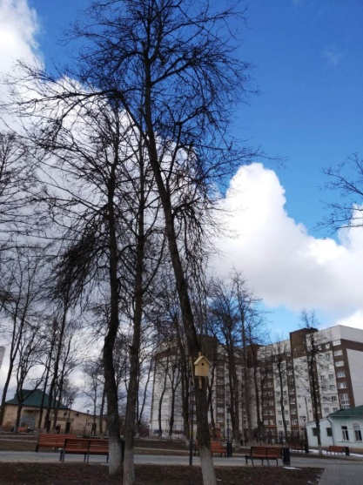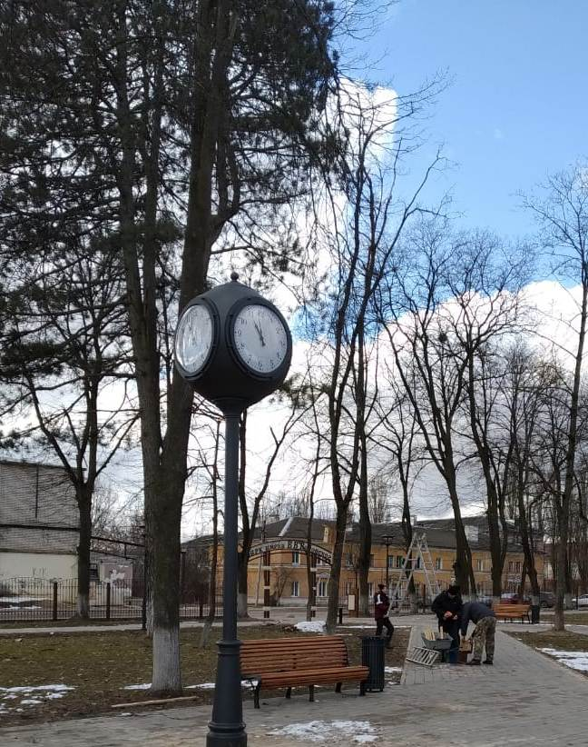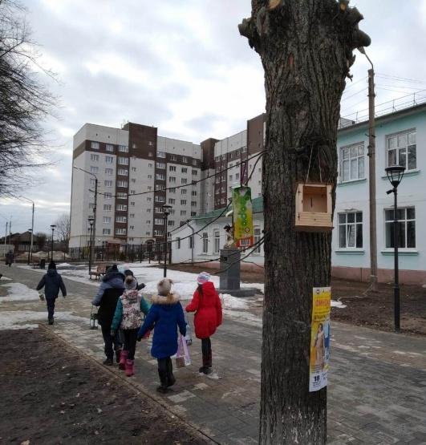
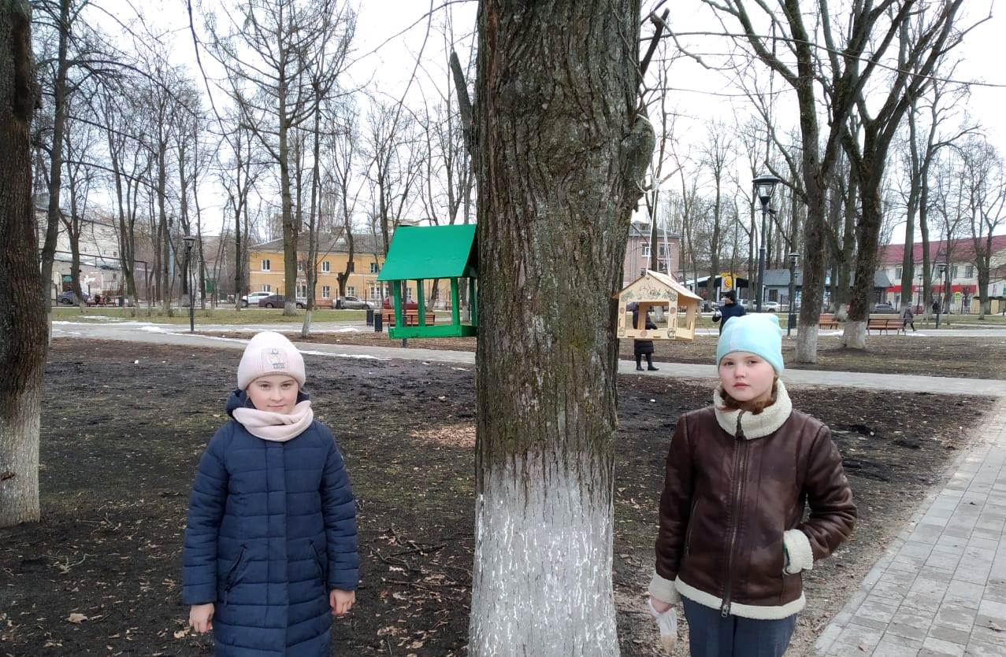
Кошелева Аня и Ефименко Лиза – подружки не разлей вода! Дружат с детского сада. Вместе проводят досуг, помогают друг другу всегда и везде.
